Naziv nastavnoga predmeta | GEOGRAFIJA
Redni broj i naziv nastavnog sata | 50. Sastavnice Ujediinjenog Kraljevstva
Razred | 7.
Tip sata  (obrada, ponavljanje, vježbanje, provjeravanje, kombinirani) | kombinirani
Ishodi učenja iz kurikuluma  (glavni ishod + razrada ishoda)  2-3 za jedan nastavni sat | Aktivnost učenika | Vrednovanje ishoda i procesa učenja na kraju nastavnoga sata
GEO OŠ B.A.7.2. Učenik analizira najvažnije čimbenike koji utječu na gospodarski razvoj i urbanizaciju država Zapadne Europe.  - uspoređuje posebnosti Ujedinjenog Kraljevstva i Francuske te ulogu tih država u regiji, Europi i svijetu | - sluša kratko usmeno izlaganje učitelja  - pokazuje na geografskoj karti sastavnice UK  - piše naslov nastavne jedinice u bilježnicu  - formira skupine  - predstavnik skupine bira jedan od 4 ponuđena listića (svaka skupina istražuje obilježja jedne sastavnice UK)  - sluša upute učitelja  - čita tekst u udžbeniku  - analizira tablicu Osnovni podatci sastavnica UK u udžbeniku na str. 176.  - prema uputi učitelja pretražuje informacije u dodatnim digitalnim sadržajima na E-sferi  https://www.e-sfera.hr/dodatni-digitalni-sadrzaji/b55c26fb-7a56-481f-9ded-7f78f3588e1f/  radom u skupini  - uspoređuje sastavnice UK prema površini i broju stanovnika  - navodi posebnosti za svaku pojedinu sastavnicu  - imenuje i na geografskoj karti pokazuje najveća gradska središta pojedine sastavnice  - piše bilješke u tablicu (Prilog 1.) ili na Padlet /Lino ploču*  - predstavnik skupine kratkim usmenim izlaganjem prezentira učitelju i ostalim učenicima u razredu bilješke svoje skupine  - pokazuje na zidnoj geografskoj karti Europe najveća gradska središta  - po potrebi korigira i dopunjuje bilješke  - prema uputi učitelja rješava zadatke izrađene u digitalnom alatu LearningApps  https://learningapps.org/watch?v=p0c2is7jc21  https://learningapps.org/watch?v=pzs9dromn21  - povezuje obilježja s pojedinom sastavnicom UK  - imenuje gradska središta UK na slijepoj karti  - prema uputi učitelja gleda video o Londonu  https://www.youtube.com/watch?v=45ETZ1xvHS0  - zapisuje u bilježnicu turističke atrakcije Londona  - ispunjava listu za procjenu | - vrednovanje za učenje - promatranje i pitanja na satu te davanje povratnih informacija učeniku, vrednovanje kao učenje- lista za procjenu (Prilog 2.)

Napomene
POVEZANOST S MEĐUPREDMETNIM TEMAMA I DRUGIM PREDMETIMA: Osobni i socijalni razvoj, Učiti kako učiti, Uporaba informacijske i komunikacijske tehnologije, Održivi razvoj, Hrvatski jezik, Engleski jezik
- osr B.3.2. Razvija komunikacijske kompetencije i uvažavajuće odnose s drugima.
- osr B.3.4. Suradnički uči i radi u timu.
- uku D.3.2. Učenik ostvaruje dobru komunikaciju s drugima, uspješno surađuje u različitim situacijama i spreman je zatražiti i ponuditi pomoć.
- ikt C.3.2. Učenik samostalno i djelotvorno provodi jednostavno pretraživanje, a uz učiteljevu pomoć složeno pretraživanje informacija u digitalnome okružju.
- odr A.3.1. Objašnjava osnovne sastavnice prirodne raznolikosti.
- OŠ HJ A.7.1. Učenik govori prema planu i razgovara primjenjujući vještine razgovora u skupini.
- OŠ HJ A.7.3. Učenik čita tekst, izvodi zaključke i tumači značenje teksta.
- OŠ (2) EJ A.7.1. Razumije kratak tekst poznate tematike pri slušanju i čitanju.

Plan školske ploče
Sastavnice Ujedinjenog Kraljevstva

- Engleska, Wales, Sjeverna Irska, Škotska
- pod suverenitetom UK su: otok Man, Kanalski otoci, prekomorski teritoriji

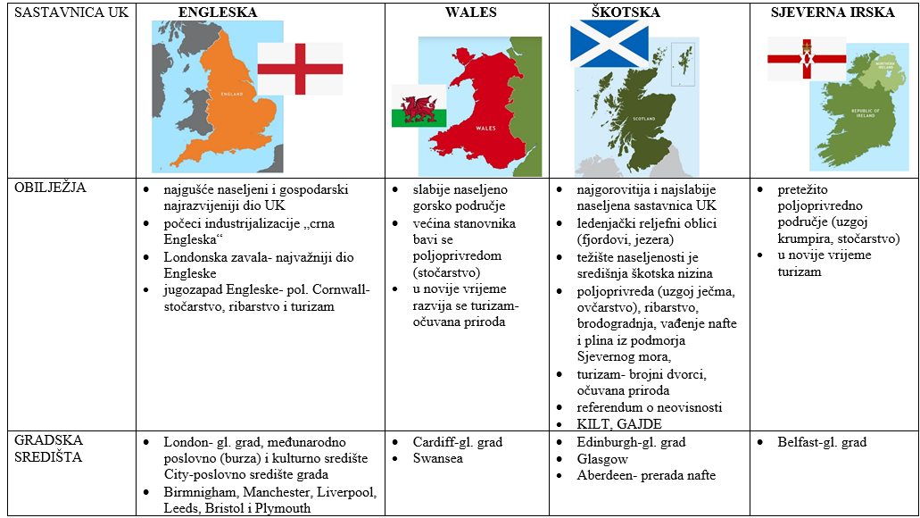

- primjer bilješki na Lino ploči http://linoit.com/users/ivanabalasko123/canvases/Sastavnice%20UK

Prilog 1. Tablica
SASTAVNI-CA UK | ENGLESKA  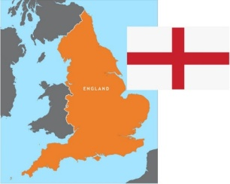 | WALES  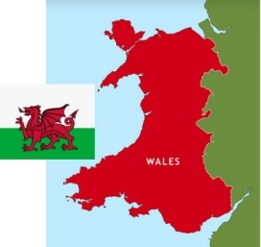 | ŠKOTSKA  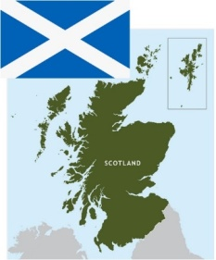 | SJEVERNA IRSKA  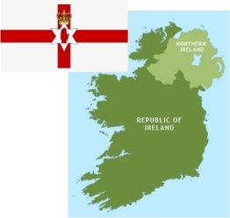
OBILJEŽJA
GRADSKA SREDIŠTA

Prilog 2.
Lista za procjenu
ELEMENTI | DA | DJELOMIČNO | TREBA POPRAVITI
Jesmo li uspješno izvršili zadatak?
Je li svaki član skupine dao maksimalan doprinos rješavanju zadatka?
Jesi li zadovoljan/a osobnim doprinosom rješavanju zadatka?
Sviđa li ti se ovakav način učenja/poučavanja?
Možeš li nakon ovakvog rada objasniti što si naučio/la?
Upute za ispunjavanje: Uz tvrdnje kvačicom√ označi svoj odgovor.
Bilješke
_____________________________________________________________________________________________
_____________________________________________________________________________________________
_____________________________________________________________________________________________
_____________________________________________________________________________________________
_____________________________________________________________________________________________
_____________________________________________________________________________________________
_____________________________________________________________________________________________
_____________________________________________________________________________________________
_____________________________________________________________________________________________
_____________________________________________________________________________________________
_____________________________________________________________________________________________
_____________________________________________________________________________________________
_____________________________________________________________________________________________
_____________________________________________________________________________________________
_____________________________________________________________________________________________
_____________________________________________________________________________________________
_____________________________________________________________________________________________
_____________________________________________________________________________________________
_____________________________________________________________________________________________
_____________________________________________________________________________________________
_____________________________________________________________________________________________
_____________________________________________________________________________________________
_____________________________________________________________________________________________
_____________________________________________________________________________________________

